Extraction de 100% des données de PL
et accès local gratuit à vie à vos données
pour assurer la sécurité, la pérennité et l’accessibilité
des données accumulées dans PL pendant des années
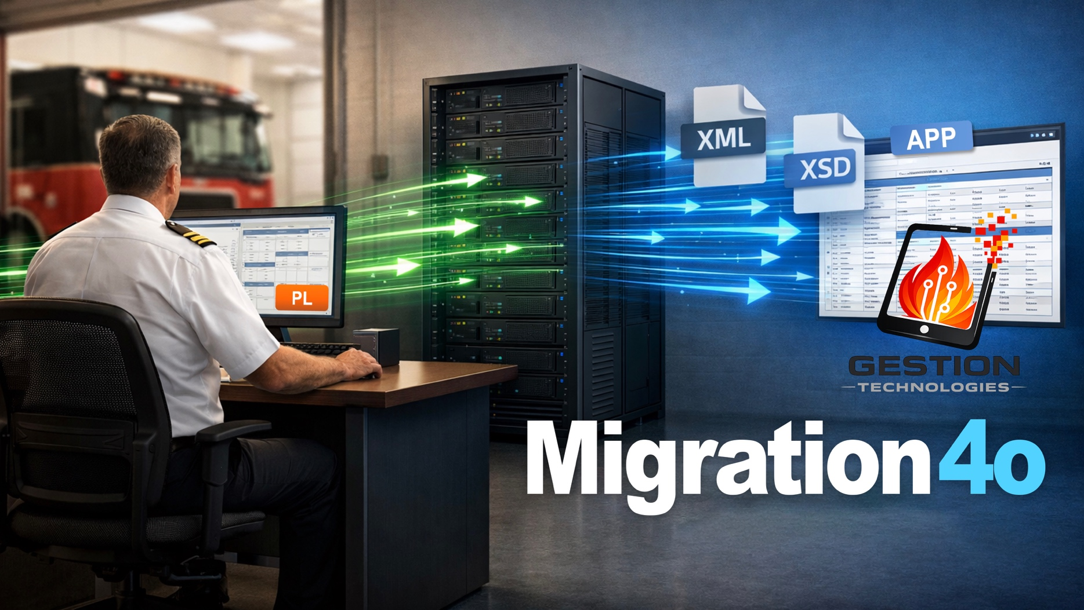
Envoyez un message en privé pour la liste de prix et les options!
Prix
Coût unique (non-récurrent), pour l’extraction complète, incluant l’analyse, l’assemblage, le nettoyage, l’adaptation et la standardisation des données. Consultez vos données librement et gratuitement à vie!
Prix basé sur la population de la municipalité inscrite au Décret 2026 du Gouvernement du Québec.

Application locale de recherche et consultation de vos données gratuite à vie!
Pas besoin de continuer à payer une licence PL pour consulter vos données historiques après avoir migré vers une autre plateforme!
Migration vers le standard universel XML + XSD (ou autres formats)
Extraction de 100% des données et des pièces jointes (photos, plans, etc.)

Caractéristiques
- Extraction de 100% des informations contenues dans la base de données de PL, incluant les données de support qui ne sont pas visibles aux utilisateurs dans le logiciel
- Export des données au format XML
- Schéma de données au format XSD
- Pièces jointes : intégrées aux fichiers XML, ou dans des fichiers séparés
- Données pures : les données sont exportées dans leur format pur, telles qu’elles sont stockées dans la base de données
- Structure claire : noms de types d’objets et de champs simples et intuitifs
- Références: maintien des relations complexes entre les objets
- Multi-services : support pour les bases de données PL qui sont en multi-services
- Informations sensibles : possibilité d’exclure la migration de certaines données sensibles (assurance sociale, assurance maladie, date de naissance, code permanent, permis de conduire)
- Non-traité par IA : les données sont traitées par des processus programmés, et non par un moteur d’intelligence artificielle
- Copie de sûreté immédiate : la première extraction complète permet d’obtenir une copie de sûreté de toutes les données, permettant de sécuriser les données en cas de fin abrupte de PL
- Application de consultation des données : app web évoluée, permettant la recherche, la navigation et la consultation des données localement, gratuitement pour toujours.

